Отчёт выполнения финального проекта 7 спринта

Группа: Зубарь Антон

(впиши фамилии и имена тех, кто с тобой в группе)

# **Задание 1**

## Флаг: {5ec3f0fc9319702242d03f1e1684c113}

## Отчёт:

1. Запустил стенд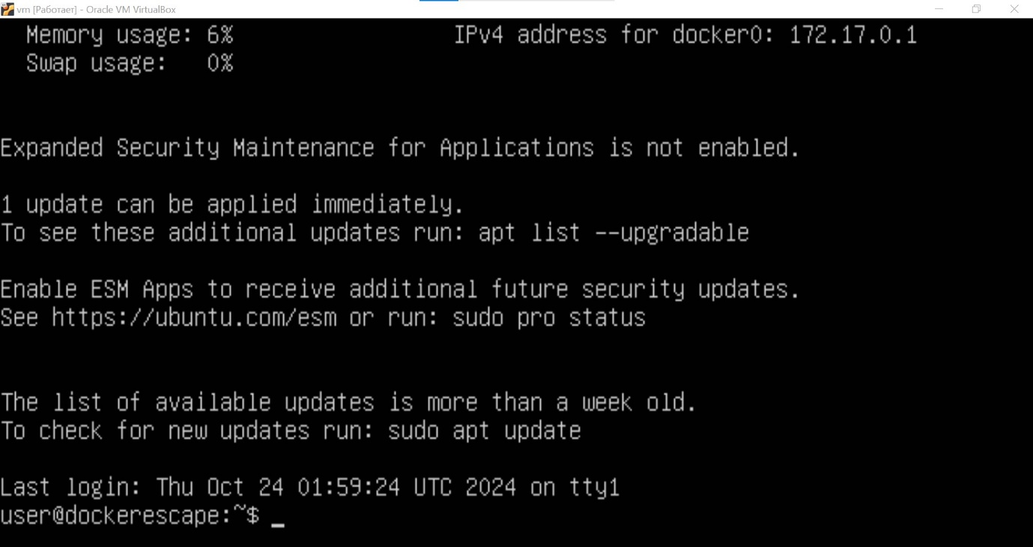
2. Командой ls проверил доступность файлов в контейнере, обнаружил там директорию docker-escape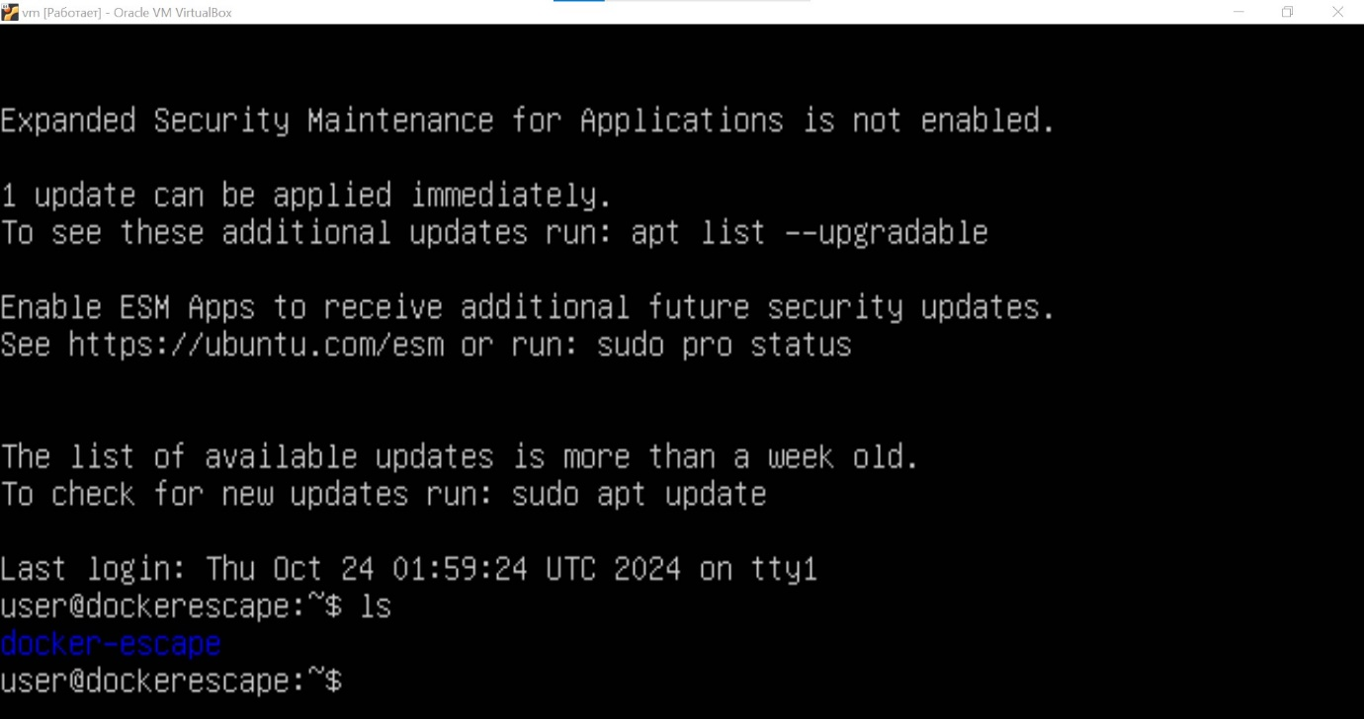
3. Заглянул в docker-escape, но не обнаружил там ничего существенного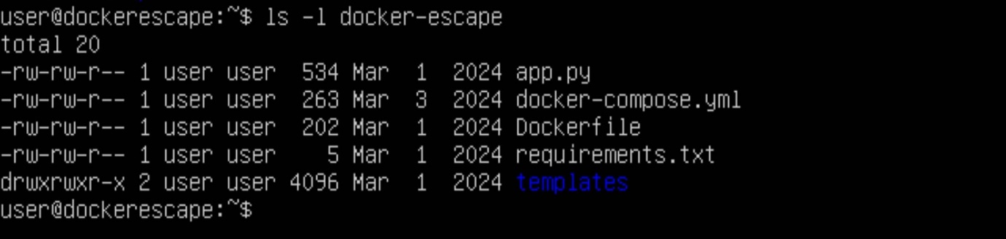
4. Выполнил команду ll для просмотра скрытых файлов, но и там какой-либо чувствительной информации не обнаружил 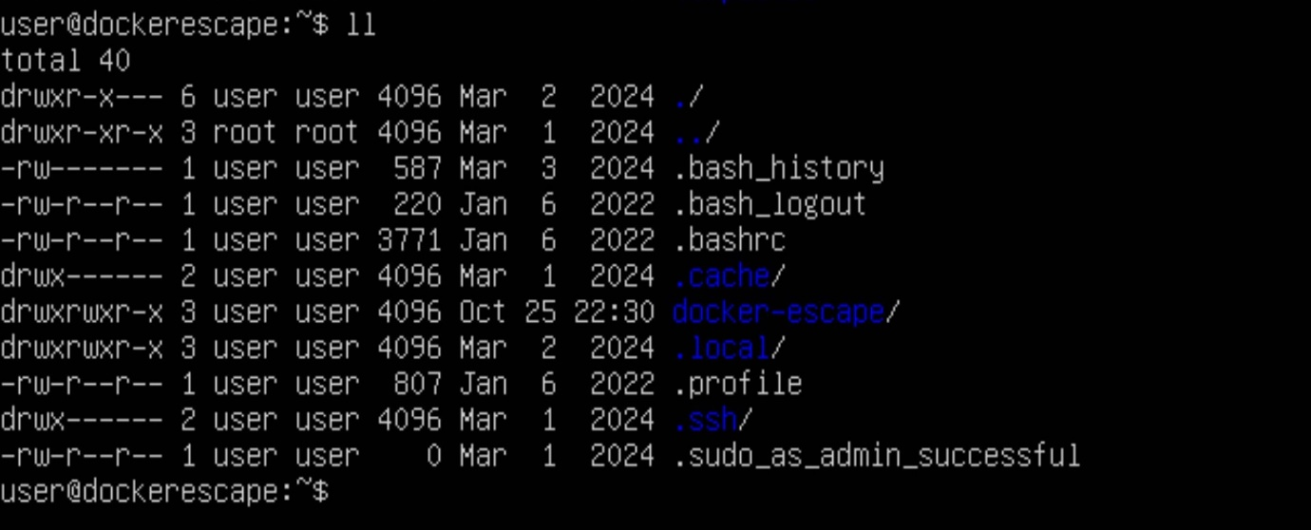
5. Проверил наличие доступа к файлу /var/run/docker.sock, который используется для общения с Docker-демоном и может отправлять команды Docker API 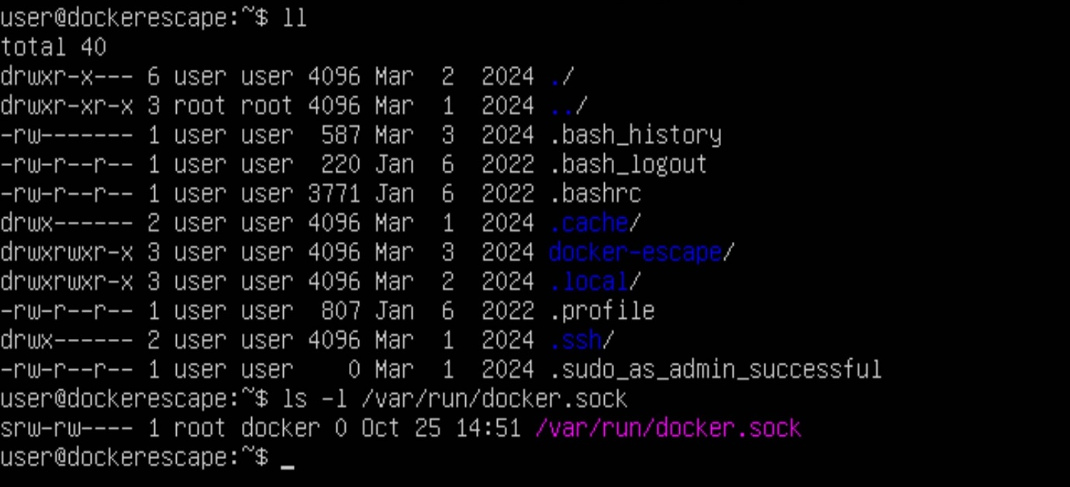
6. С помощью docker.sock создал привилегированный контейнер с доступом к файловой системе хоста

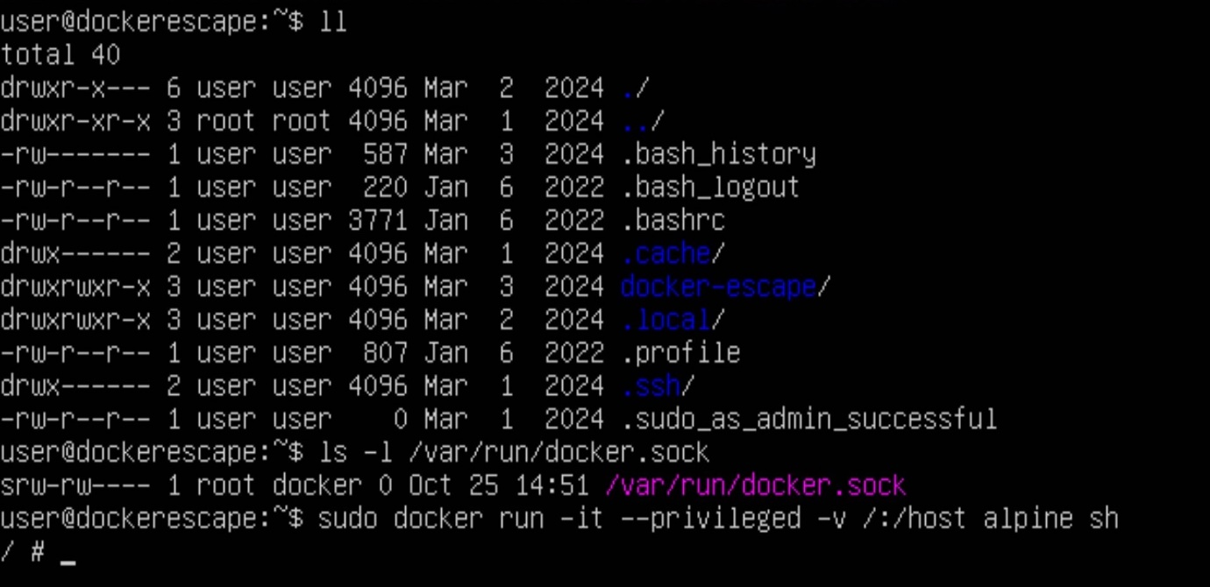

1. Командой find / -name "*flag*" 2>/dev/null выполнил поиск файлов и директорий по всей файловой системе с именем, которое содержит слово "flag"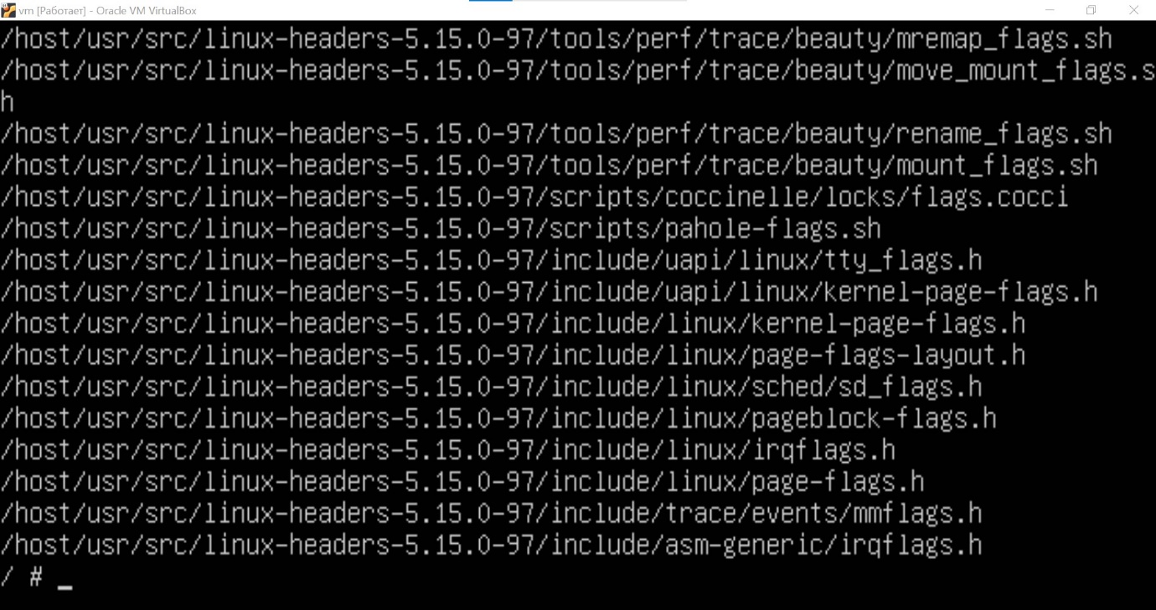
2. Результат поиска очень объемный, поэтому выполнил более точный поиск  
   find /host -name "flag.txt" 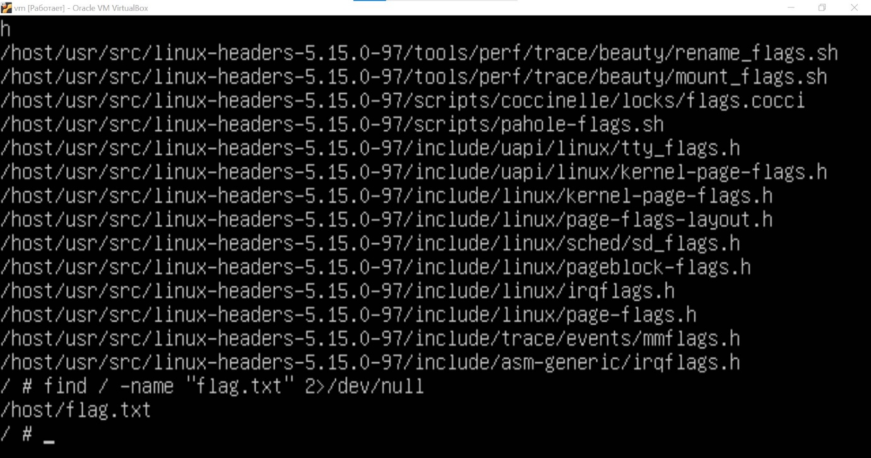
3. Обнаружил файл flag.txt, затем выполнил команду cat, которая мне его прочитала и показала флаг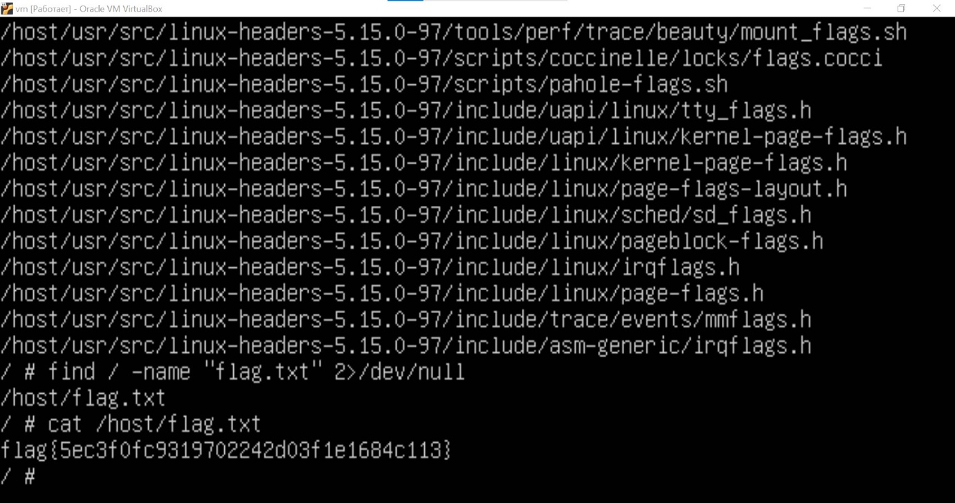

Подробно опиши свои действия:

* Что именно сделал — начиная с запуска стенда.
* Что увидел.
* Какие инструменты использовал и чего с ними добился.
* Как удалось получить флаг.

Сделай скриншот каждого действия и приложи его к ответу. Структурируй ответ — опиши каждый шаг, даже если шагов много. Придерживайся правила: один шаг — один скриншот.

# **Задание 2**

## Флаг: { ec67a837737d9aeb87c4751a27a047ad}

## Отчёт:

## Запустил стенд

## Начал исследование с команды history, поскольку в первом задании были какие-то команды в истории

## Проверил последнюю команду sudo kubectl get configmap myapp -o yaml поскольку configmap может содержать важные конфигурационные данные для приложений, которые развернуты в кластере. И сразу обнаружил флаг

Подробно опиши свои действия:

* Что именно сделал — начиная с запуска стенда.
* Что увидел.
* Какие инструменты использовал и чего с ними добился.
* Как удалось получить флаг.

Сделай скриншот каждого действия и приложи его к ответу. Структурируй ответ — опиши каждый шаг, даже если шагов много. Придерживайся правила: один шаг — один скриншот.

# **Комментарии**

Тут можешь оставить любые комментарии для ревьюера.